ПРИМЕРНЫЕ ЗАДАНИЯ
областной олимпиады
по общеобразовательным предметам
среди обучающихся профессиональных
образовательных организаций
ИСТОРИЯ
- г.

- Укажите какое событие произошло раньше других?
- Объявление Советской республики «военным лагерем».
- Введение продразвёрстки.
- Разгром Добровольческой армии под предводительством А.И. Деникина.
- Советско-польская война.

- Укажите дату образования СССР.

- Расположите в хронологической последовательности вхождение республик в состав СССР.
- Белорусская ССР
- Казахская ССР
1 | 2 | 3 | 4 | 5
- Грузинская ССР
- Таджикская ССР
- Эстонская ССР

- Изучите плакат и ответьте на вопросы 4.1. – 4.3.:
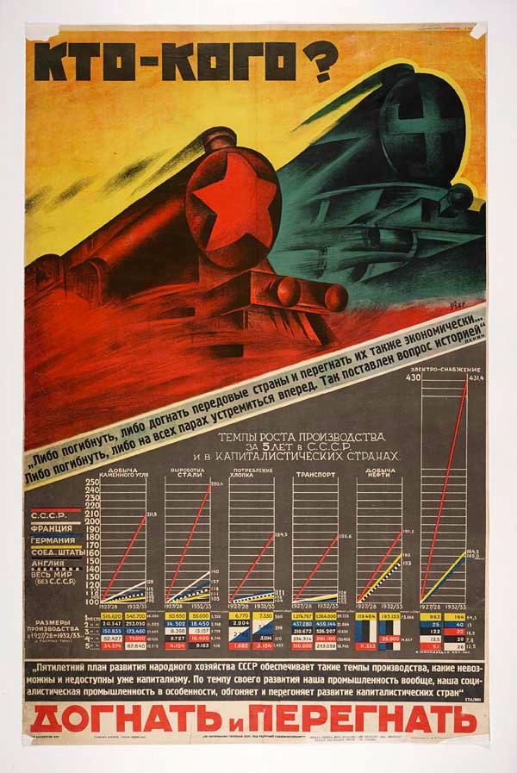
  - Укажите причины исторического процесса, проиллюстрированного на плакате.
  - Укажите хронологические рамки данного процесса.
  - Какие черты характерны для этого процесса?

- Внимательно рассмотрите карту и ответьте на вопросы 5.1. – 5.3.:
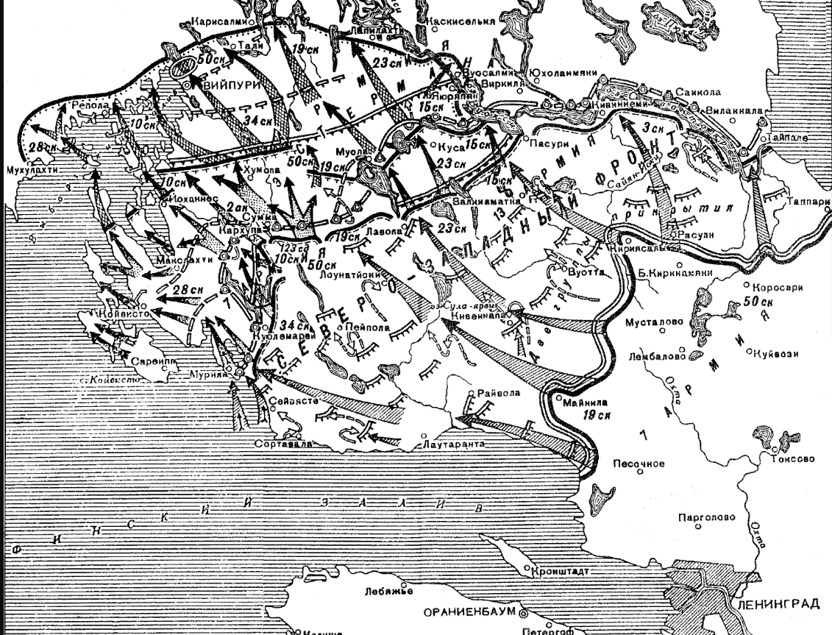
  - Укажите главную причину войны, начало которой отображено на карте.
  - Как назывался мирный договор, положивший конец этой войне?
  - При штурме какой местности, были наибольшие потери с обоих сторон?

- Расположите в хронологической последовательности военные операции Великой Отечественной войны.
- «Уран».
1 | 2 | 3 | 4
- «Искра».
- «Кутузов».
- «Багратион».

- Укажите период блокады Ленинграда в годы Великой Отечественной войны.

- Какое событие произошло позже других?
  - Корсунь-Шевченковская операция советских войск.
  - Ясско-Кишинёвская операция.
  - Освобождение Орла и Белгорода.
  - Сталинградская битва.

- Кто из перечисленных ниже военачальников руководил обороной Сталинграда? Выберите три ответа и запишите.
  - В.И. Чуйков
  - С.М. Будённый
  - И.Д. Черняховский
  - М.С. Шумилов
  - А.И. Родимцев
  - И.С. Конев

- Прочтите отрывок из книги Г.К. Жукова «Воспоминания и раз­ мышления» и ответьте на вопросы 10.1. — 10.3.:
«На первом официальном заседании присутствовали главы правительств, все министры иностранных дел, их первые заместители, военные и гражданские советники и эксперты... Первое время конференция проходила очень напряжённо. Советской делегации пришлось столкнуться с единым фронтом и заранее согласованной политикой США и Англии. Основным вопросом на конференции был вопрос о послевоенном устройстве стран Европы и главным образом переустройстве Германии на демократической основе... Дискуссии по германскому вопросу, как известно, велись начиная с Тегеранской конференции. Как и предусматривала ранее провозглашённая союзниками политика безоговорочной капитуляции фашистской Германии, главы правительств были единодушны в вопросах демилитаризации и денацификации Германии, полного разоружения и роспуска вермахта, уничтожения нацистской партии и всех её филиалов, ареста и предания суду Международного трибунала главных военных преступников, а также строгого наказания всех военных преступников. Решения [...] конференции предусматривали запрещение производства Германией какого бы то ни было вооружения... Было установлено, что дальнейшая работа по координации политики союзников в отношении контроля над Германией должна в будущем входить в компетенцию Контрольного совета в Берлине. После конференции мы получили выписку из решений, в которой, в частности, указывалось: «Германский милитаризм и нацизм будут искоренены, и союзники в согласии друг с другом, сейчас и в будущем, примут и другие меры, необходимые для того, чтобы Германия никогда больше не угрожала своим соседям, или сохранению мира во всем мире»».

  - Напишите название конференции, о которой идёт речь. Укажите год её проведения. Кто представлял советскую делегацию на этой конференции?
  - Какие общие принципы политики в отношении Германии были выработаны в ходе указанной конференции? Укажите любые четыре принципа.
  - Какие ещё вопросы решались на этой конференции? Привлекая исторические знания, укажите не менее двух вопросов. Какие противоречия обозначились между союзниками? Укажите не менее двух противоречий.

- На заседании Президиума ЦК КПСС 18.06.1957 г. из 11 членов за отставку Н.С. Хрущёва проголосовали семеро. Н.С. Хрущёву удалось перенести вопрос в высшую инстанцию ЦК — Пленум, на котором он, поддерживаемый представителями армии и КГБ, смог исключить «антипартийную группу» из состава Президиума и с других постов.
Кто из высшего армейского руководства поддержал Хрущева?

- Закончите предложение.
Лауреатом Нобелевской премии по литературе в 1958 г. с обоснованием «За значительные достижения в современной лирической поэзии, а также за продолжение традиций великого русского эпического романа» стал______________________

- Какое событие произошло позже других?
- Декларация России и США о прекращении холодной войны.
- Вступление России в Совет Европы.
- Подписание президентами России и США Договора СНВ - 2.
- Роспуск СЭВ и ОВД.

- Расположите в хронологической последовательности появление следующих понятий. Запишите цифры, которыми обозначены понятия, в правильной последовательности в таблицу.
- Шоковая терапия.
- Путч.
1 | 2 | 3 | 4 | 5
- Дефолт.
- Гласность.
- Укрепление вертикали власти.

- Расположите в хронологической последовательности исторические события второй половины XX в. Запишите цифры, которыми обозначены эти события, в правильной последовательности в таблицу.
- Авария на Чернобыльской АЭС.
- Первые выборы в Государственную думу РФ.
1 | 2 | 3 | 4 | 5
- Ввод советских войск в Афганистан.
- Карибский кризис.
- I съезд народных депутатов СССР.

- Напишите пропущенный термин.
___________________ - приватизационный чек, предназначенный для бесплатной передачи государственной собственности гражданам страны.

- Ниже приведён список терминов. Все они, за исключением двух, относятся к событиям конца XX — начала XXI вв. Найдите и запишите буквы под которыми указаны термины, относящиеся к другому историческому периоду.
- Национальные проекты.
- Индустриализация.
- Дефолт.
- Либерализация цен.
- Приватизация.
- Оттепель.

- В конце XX в. Государственная дума столкнулась с проблемами, которые стояли перед Государственными думами начала XX века. Назовите две из них. Укажите, какие преимущества получила Дума конца века по сравнению с Думами начала века (назовите минимум одно преимущество).

- В начале 1992 г. президент Б.Н. Ельцин сформировал правительство молодых реформаторов во главе с Е.Т. Гайдаром. Правительство взяло курс на оздоровление экономики за счёт её ускоренного перевода на рельсы рыночного хозяйства. Предложенный ими курс стал называться «шоковой терапией». Укажите два положительных и два отрицательных результата этой политики.

- Установите соответствие между фамилиями президентов и событиями, с ними связанными: к каждой позиции первого столбца подберите соответствующую позицию из второго столбца.

ПРЕЗИДЕНТ | СОБЫТИЕ
- М.С. Горбачёв.  - Б.Н. Ельцин.  - В.В. Путин.  - Д.А. Медведев. | - Инициирование договора об уничтожении ракет среднего и ближнего действия между Россией и США.  - Летние Олимпийские игры в Москве.  - Принятие первых приоритетных национальных проектов.  - Агрессия Грузии против Южной Осетии и Абхазии.  - Начало первой чеченской войны.  - Ввод войск в Афганистан.

Запишите в таблицу выбранные буквы под соответствующими цифрами.

1 | 2 | 3 | 4

